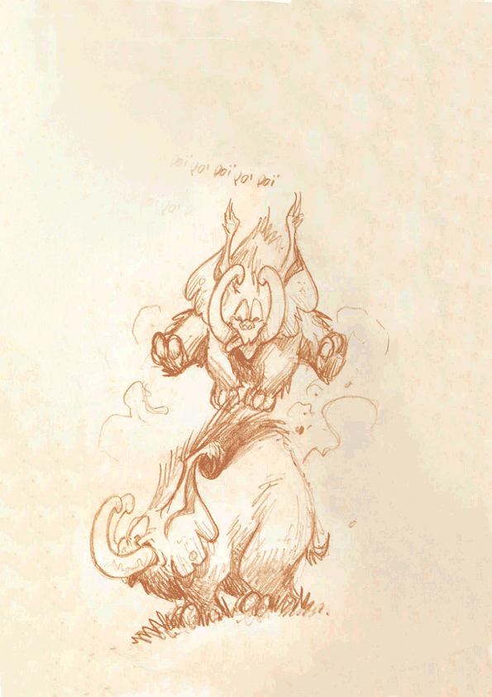
Le petit manuel de l’’APPRENTI CONDUCTEUR DE PÉTAURE
Table des MATIÈRES

Le conducteur
_ le permis de conduire | 3
_ La condition physique | 4
_ les effets de l’alcool | 5
Le VÉHICULE
_ Entretien et SÉCURITÉ | 6
_ ÉQUIPEMENT | 9
les RÈGLES GÉNÉRALES de circulation
_ conduire un PÉTAURE _ mode d’emploi | 11
_ la vitesse | 13
_freinage, ARRÊTs, stationnement | 15
_ les VÉHICULES prioritaires | 16
Quelques chansons pour la route
_ Stiou‘’bohol | 17
_ Il suffira d'un signe | 18
- Dieux du darshan | 18

le conducteur

_ le permis de conduire

Pour conduire un pétaure, vous devez obligatoirement être munis de votre permis de conduire et du pedigree de l’animal.
Le passage du permis de conduire un pétaure se décompose en deux épreuves :
- une épreuve théorique qui permet de vérifier la connaissance de l’animal et des règles élémentaires de la circulation à dos de pétaure. Elle se présente sous la forme d’un questionnaire à choix multiples auquel le candidat devra obtenir plus de 50 % de bonnes réponses.
- une épreuve pratique qui permet de vérifier l’aptitude du candidat à conduire l’animal. Celle-ci réside dans l’interprétation d’une chanson équivalente à la catégorie de permis briguée.

Il existe 5 catégories de permis :

Permis A : Bébés pétaures de moins de 2 mètres au garrot, dont le poids n’excède pas 400 kilos à cru et 1 tonne harnachés et dont la vitesse est limitée aux comptines enfantines ou ballades de catégorie 1.

Permis B : Pétaures adultes d’environ 3 tonnes et demie, d’une puissance équivalente aux ballades de catégories 1 ou 2 répertoriées au chapitre « Les règles générales de circulation _ la vitesse » du présent code

Permis C : Pétaures obèses d’un poids excèdant 4 tonnes affectés au transport de marchandises importantes ou de groupe de personnes dépassant 10 individus_ réservés aux conducteurs ayant subi une formation de chant lyrique en conservatoire

Permis D : Pétaures siamois ou troupeau de pétaures en caravane _ permis collectif réservé aux chorales et ensembles euphoniques tels que les polyphonies souardes par exemple

Permis PGV : Pétaures à grande vitesse_ Pétaures de compétition relativement légers d’une puissance équivalente aux ballades de catégorie 3

_ La condition Physique

La conduite de pétaure est une activité contraignante qui demande certaines capacités indispensables au conducteur. Être muet ou exagérément timide est par exemple éliminatoire pour l’obtention du permis pétaure. Une vue parfaite n’est par contre pas une condition physique obligatoire puisque l’animal évite en principe de lui-même, par instinct de conservation, les petits obstacles qu’il rencontre sur sa route.
Un bon conducteur doit posséder un organe qui conjugue force et endurance. La maîtrise des gammes et du solfège peut être utile mais chanter faux n’est pas rédhibitoire si l’on ne transporte que des passagers sourds ou particulièrement stoïques. Il est tout de même recommandé dans ce cas de se munir d’un casque lourd pour se protéger des passagers excédés. On n'est jamais trop prudent sur la route... Une bonne mémoire est également un atout certain puisqu’un répertoire varié permet d’éviter l’endormissement du pétaure par monotonie ainsi que, là encore, de préserver les nerfs des voyageurs. Les individus fêtards font souvent des conducteurs hors-pairs mais attention : les chansons paillardes ne sont pas du goût de tous... Il est conseillé d’une manière générale, pour préserver l’ambiance et la paix à bord, d’adapter son carnet de chant aux goûts musicaux de ses passagers.
Si vous devez prendre le pétaure tous les jours, il est conseillé de faire très attention à votre voix et de vous protéger tout particulièrement des angines et des rhinopharyngites : tousser au volants provoque une conduite irrégulière et par à-coup, sans parler des extinctions de voix…
Avant un long trajet, il est bon de se souvenir des recommandations de nos grands-mères qui nous gavaient de miel et nous saucissonnaient le coup dans des écharpes en laine pour prévenir ou soigner les maux de gorges hivernaux…

_ les effets de l’alcool

L’alcool absorbé sous forme de vin, de bière, de cidre, d’apéritif ou de digestif passe dans le sang et y reste plusieurs heures. Il atteint les centres nerveux et même en petite quantité, il provoque :
- une désinhibition immédiate accompagnée le plus souvent d’une irrépressible envie de chanter
- une indifférence passagère aux petits problèmes accessoires qui peuvent d’ordinaire troubler la concentration des conducteurs sur la route
- une franche cohésion avec les passagers dans l’humeur festive, condition essentielle d’un voyage agréable et convivial

Il est donc recommandé par la sécurité routière de boire avant de conduire, surtout pour les individus normalement peu enclins à se donner en spectacle ou dont les velléités lyriques seraient naturellement inhibées par leur certitude de chanter faux (si cette certitude s’avère fondée, il est conseillé de faire également boire les passagers pour éviter tout risque d’éjection du conducteur en cours de voyage). Quoi de plus gênant en effet qu’un conducteur muet de trac incapable de faire redémarrer son pétaure après qu’il ait calé au milieu d’une intersection populeuse…
Le taux d’alcoolémie conseillé pour la conduite d’un pétaure se situe entre un demi-litre et un litre et demi de vin, ce qui équivaut à peu près à un tonnelet de bière.
Attention tout de même aux excès : la gueule de bois des lendemains de buverie a tendance à inverser à l’extrême les effets bénéfiques de la boisson, ôtant au conducteur une grande partie de ses capacités mélodiques et surtout aux passagers toute tolérance acoustique. Dans ce cas, quelques fioles d’élixir de maître Nicolède sont une véritable manne pour la poursuite du périple dans la joie et dans la bonne humeur.


le VÉHICULE

_ ENTRETIEN ET SÉCURITÉ

Le pétaure est un véhicule fragile qui demande un entretien attentif. L’animal doit être en bonne santé. Une visite vétérinaire est obligatoire tous les 5 ans puis tous les ans quand l’animal atteint l’age de 10 ans.

Le vétérinaire vérifie :

l’audition du pétaure : Elle est la qualité principale d’un pétaure opérationnel. Un pétaure à l’ouie défaillante est un pétaure à la démarche vacillante, à la direction incertaine et à l’accélération poussive, conditions de circulation qui deviennent rapidement intenables et peuvent en outre s’avérer dangereuses. En cas de perte partielle d’audition, l’animal peut être équipé d’un dispositif « sonne-aux-tonnes », sorte d’entonnoir enfoncé dans l’oreille déficiente et destiné à amplifier le chant du conducteur pour faire avancer la bête. La taille de l’ustensile varie en fonction de l’importance du handicap. Les premiers troyens à avoir utilisé cet équipement croyaient qu’il existait une corrélation entre une prise de poids excessive de l’animal (souvent liée à l’age) et les problèmes auditifs de celui-ci… Ne disposant pas encore des moyens scientifiques qui permettent aujourd’hui de mesurer l’audition des pétaures, ils installaient donc prioritairement les « sonne-aux-tonnes » sur les pétaures obèses (pesant plusieurs « tonnes », d’où le nom singulier de cet accessoire !).

le parallélisme des oreilles : Condition indispensable de la bonne marche du pétaure et de la rectitude de sa direction, le parallélisme des oreilles peut se détériorer avec l’age (usure contre les branches, érosion avec le mauvais temps, etc…) ou se retrouver faussé à la suite d’un accident (déchirement de l’oreille par un autre animal avec lequel le pétaure est entré en collision, perforation de celle-ci par un obstacle sur la route…). Il convient dans ce cas de rectifier la symétrie des deux appendices auditifs au moyen de ciseaux.

la longueur du poil. Pour ne pas gêner la marche de l’animal, la pilosité du pétaure ne doit pas dépasser deux mètres de long sur le dos et 70 cm sous le ventre. En général, le poil s’use de lui-même par frottement contre la chaussée mais certains pétaure peu utilisés peuvent avoir besoin d’un toilettage épisodique sur les conseils du vétérinaire. Vous pouvez tailler vous-même le pelage de votre pétaure mais attention tout de même à ne pas couper trop court : un pétaure sans poils perd toute sa dignité et peut facilement sombrer dans la dépression…

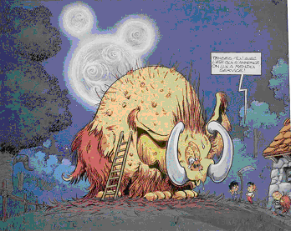

la santé psychique de l’animal : un pétaure neurasthénique ou psychopathe peut être un véritable danger sur la route. On a déjà vu des pétaures suicidaires précipiter leurs passagers contre des baobabs ou foncer hystériquement vers un village troll à l’heure du déjeuner. Un Petaure psychologiquement atteint se reconnaît facilement : lâché dans un champ et équipé de zyflores piailleurs au creux des appendices auditifs, la bête se traîne lentement au lieu de bondir et refuse obstinément d’émettre le moindre « poï poï »…

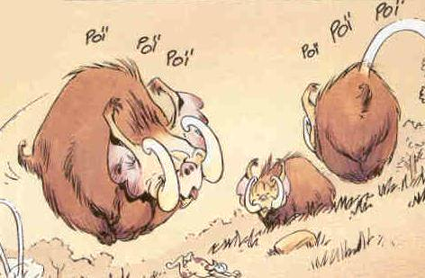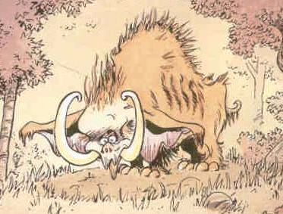
Petaure en bonne santé pétaure malade

Les pétaures malades ou atteints de surdité doivent être placés dans des parcs spécialisés aussi appelés Khaces où ils finissent leurs jours en toute tranquillité.

Pour retarder au maximum cette échéance, il est recommandé de contrôler soi même l’état de santé de son pétaure régulièrement. Un pétaure bien entretenu au jour le jour est un pétaure plus sur et qui vit plus longtemps. Avant chaque trajet important, nous vous conseillons donc de vérifier la propreté et le bon état des pattes de l’animal : un ongle incarné ou une crevasse sous la patte peuvent, les kilomètres passant, devenir un véritable handicap pour votre pétaure. Un peu de graisse de dragon entre les orteils ne fait jamais de mal avant un long voyage ! En cas de neige ou de verglas, vous pouvez équiper votre pétaure de chaussons en fourrure dit « shhh’ennn » (du bruit que fait alors l’animal en marchant) pour éviter les engelures mais l’usage de ce type d’accoutrement doit être réservé aux cas extrêmes : rappelons que le pétaure est un animal extrêmement susceptible et très sensible au ridicule…

Les oreilles du pétaures sont un attribut essentiel de sa bonne marche. Aussi est-il conseillé de vérifier régulièrement le taux de cérumen dans les deux oreilles de votre animal. Une audition déséquilibrée ou partielle risque en effet de vous ralentir ou de fausser la direction.

Avant de partir, vérifiez aussi la propreté de votre pétaure : une irruption de vermine ou une attaque de mouches sur la route sont des évènements des plus désagréables. Ils peuvent en outre vous distraire dangereusement pendant que vous conduisez. Il existe aujourd’hui un peu partout sur Troy des stations « lavons ma tique ! » spécialisées dans le nettoyage de pétaure. N’hésitez pas à faire appel à elles régulièrement.

Enfin, pour garantir votre concentration pendant la conduite, il vaut mieux se prévenir au maximum contre les éléments susceptibles de faire diversion : a moins qu’ils veuillent vous relayer à la tête du pétaure, il vaut mieux que vos passagers évitent de fredonner une autre chanson en même temps que vous. Les pétaures sont complètement déstabilisés par les canons et vous risquez en outre d’y perdre votre propre mélodie. Vous pouvez éventuellement inviter vos joyeux compagnons à chanter en chœur avec vous mais attention : gare aux excès de vitesse !

_ ÉQUIPEMENT

Tout pétaure en circulation doit être muni obligatoirement :

d’un harnachement en bon état solidement fixé sur le dos de l’animal. Il est conseillé (pour une meilleure acoustique et surtout pour préserver la santé psychique des passagers) d’installer le siège du conducteur à l’écart de la cabine passagers, proche des oreilles de l’animal comme sur le dessin ci-dessous.

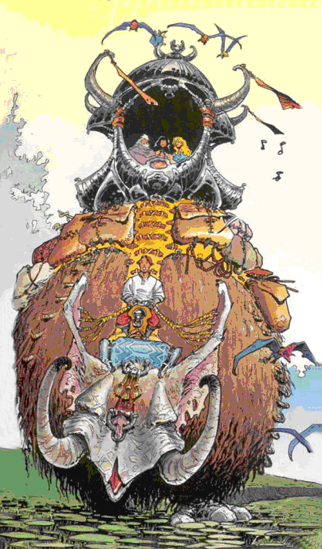

de deux bouchons de liège à enfoncer alternativement dans l’une ou l’autre des oreilles pour diriger l’animal en cours de trajet ou dans les deux oreilles à l’arrêt (cet équipement présente l’avantage de faire à la fois office de frein à main et de dispositif antivol).
- d’un avertisseur sonore : dispositif de tirage de queue automatisé ou corne de brume si votre pétaure est muet.

Certains équipements optionnels sont également recommandés :
- le COP (cache-oreille pour pétaures) : il s’agit du système de freinage le plus perfectionné et le plus efficace à l’heure actuelle. Les deux disques antibruit descendants progressivement sur les oreilles du pétaure, l’animal ralentis tout doucement sans que vous cessiez de fredonner au lieu de braquer brusquement quand vous arrêtez de chanter.
- le jumbe de série : idéal pour rythmer vos envolées lyriques.
- un kit ZPU (Zyflores Piailleurs d’Urgence) en cas d’extinction de voix.
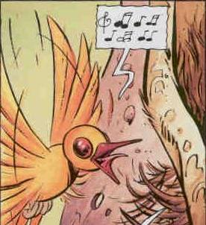
- un carnet de chant en cas de pannes d’inspiration (Les carnets du skout Hugo Frais ou de l’illustre Thyne O’ Rossy sont particulièrement conseillés)
- un lot de fioles d’élixir du sage Saul Utrissyne pour les timbres trop éraillés au petit matin
- des boules Quiès (pour le confort des passagers)
- un casque lourd (pour les conducteurs à la gamme vacillante dont les passagers peuvent être équipés de masses et autres objets contondants)
- un ramasse-bouse automatique est également fortement conseillé. Cet équipement, aussi appelé pot catalytique est en passe d’être rendu obligatoire en ville.

les RÈGLES GÉNÉRALES de circulation

_ conduire un PÉTAURE, mode d’emploi

Même si le principe « chanter pour avancer » semble enfantin au premier abord, la maîtrise d’un pétaure est loin de se résumer à celle d’un simple répertoire musical. Il faut non seulement savoir chanter mais aussi contrôler son chant et l’adapter constamment à ce que l’on veut faire faire à l’animal.
Démarrer ne se limite ainsi pas à commencer à chanter. Afin de ne pas créer une surprise qui amènerait le pétaure à se cabrer plutôt qu’à avancer comme on le souhaite, il faut débuter tout doucement en augmentant régulièrement le volume et le tempo jusqu’à aboutir au rythme de croisière souhaité. Il suffit alors de maintenir un chant régulier pour entretenir sa vitesse. Certains instruments peuvent vous aider à garder le rythme comme un jumbe ou un tic tac de maître Aunome.
Pour tourner à gauche ou a droite, on bouche l’oreille opposée à la direction souhaitée au moyen d’un bouchon de liège ou de cire. Le déséquilibre auditif ainsi provoqué amène spontanément le pétaure à pivoter vers l'oreille restée ouverte. Attention à ne pas oublier d’enlever le bouchon à la suite de la manœuvre si vous voulez repartir tout droit et éviter de tourner en rond une demi-heure… Pour effectuer un virage moins prononcé, le système du bouchon manque cependant de souplesse. Les conducteurs acrobates peuvent alors provoquer eux-même un déséquilibre acoustique partiel en se penchant vers la direction souhaitée pour chanter à l’oreille du pétaure. Ayant occasionné de nombreuses chutes, cette pratique a peu à peu été abandonnée par la majorité des conducteurs au profit d'un dispositif de tirage d'oreilles alternatif qui permet en ouvrant momentanément d'avantage l'une ou l'autre des oreilles de l'animal de reproduire parfaitement le déséquilibre souhaité et ainsi de contrôler sa direction avec une grande précision et un souplesse remarquable.

La vitesse du pétaure dépend de deux paramètres : le volume et le rythme de la chanson. Le premier détermine en effet la longueur des pas du pétaure et le second sa cadence. Pour accélérer, il vous suffit donc d’augmenter le tempo et/ou le son. Si vous voulez dépasser un autre pétaure, nous vous conseillons de hausser la voix au maximum pour couvrir le chant du conducteur doublé et ainsi éviter que votre animal soit désorienté en pleine pointe de vitesse par des parasites acoustiques.
Pour ralentir, il suffit à l’inverse de ralentir le rythme ou de baisser le ton, la deuxième solution étant plutôt une mesure pré-freinage (cf. chapitre "freinage, arrêts, stationnement" p.15).
Enfin, le dernier type de déplacement à aborder ici est la marche arrière. Utile pour le bon accomplissement de la plupart des manœuvres, la majorité des conducteurs se laisse pourtant décourager face à la difficulté technique de l’exercice et se contente de faire faire demi-tour à leur animal grâce à la technique du bouchon. Pour amener un pétaure à inverser le sens de sa marche, il faut en effet chanter à l’envers, ce qui demande un certain entraînement et une concentration rare et n’est donc pas à la portée du premier venu.

_ la vitesse

Nous avons vu que la vitesse du pétaure peut être modulée à loisir en agissant sur la cadence et le volume de son chant. A partir de ce principe de base qui régit toute conduite de pétaure, il a été jugé opportun d’établir une classification des chansons les plus courantes selon 3 catégories en fonction de considérations rythmiques liées à la puissance de l’animal monté et au type de conduite souhaité :

la catégorie 1 réunit les comptines pour enfants et d’une manière générale toutes les chansons destinées à un public jeune. Leur maîtrise permet d’obtenir le permis A, c’est-à-dire le droit de conduire les bébés pétaures (cf. chapitre "les différentes catégories de permis" p.3). On trouve bon nombre de ces chansons dans les livrets « skout », d’où le nom de « skouteurs » parfois donné à ces véhicules de petite taille et de puissance réduite, très prisés des jeunes conducteurs qui n’ont plus qu’à attendre de muer et de voir grandir leur pétaure en préparant leur voix pour l’obtention du permis B. Également idéales pour faire démarrer les pétaures adultes, les chansons de catégorie 1 doivent être maîtrisées par tous les conducteurs : permettant d’avancer à une vitesse relativement faible mais régulière, elles constituent l’élément de base de la conduite du pétaure.

la catégorie 2 recouvre un répertoire bien plus large puisqu’elle comprend toutes les chansons et ballades autres que de catégories 1 et 3, c’est-à-dire, celles d’un rythme compris entre 60 et 150 pas à la minute. De la mélodie la plus classique aux derniers succès des baladins d’Eckmühl en passant par les chansons paillardes et les psaumes religieux, elle laisse aux conducteurs un large choix de rythmes et d’ambiances qui permet à chacun d’adapter son programme à ses goûts musicaux avec une amplitude de vitesses appréciable tout en restant à une cadence moyenne qui économise les forces du pétaure pour les longs trajets. L’épreuve pratique du permis B vérifie la maîtrise de cette catégorie de chant en même temps que celle de la catégorie 1. Parfaitement adaptées à la conduite des pétaures adultes, il est fortement déconseillé d’essayer ces chansons sur des bébés pétaures qui se fatigueraient alors très rapidement. La catégorie 2 est également la catégorie de prédilection des groupes vocaux titulaires du permis D.

Les ballades de catégorie 3, enfin, sont les ballades d’un rythme supérieur à 150 pas à la minute : En plus de pousser l’animal à des vitesses dangereuses, elles conduisent rapidement pétaure et conducteur à l’épuisement et ne doivent donc être utilisées que par des individus avertis et sur des animaux spécialisés. Le droit de les chanter est limité aux titulaires du permis PGV dans le cadre de compétitions sportives ou de performances individuelles en circuit. Certaines peuvent aussi exceptionnellement être interprétées par des conducteurs normaux pour une pointe de vitesse de courte durée à l’occasion d’un dépassement par exemple.

Vous trouverez à la fin de ce manuel plusieurs exemples de chansons illustrant ces différentes catégories. Pour passer des catégories 1 à 2 et 2 à 3 en évitant les à-coups qui risqueraient de faire se cabrer l’animal en pleine course, il est conseillé d’embrayer petit à petit sur des chansons de plus en plus rythmées au sein de la catégorie la plus basse avant de passer aux chansons les plus douces de la catégorie supérieure pour pouvoir enfin accélérer et arriver à la vitesse voulue. Inversement, si vous voulez diminuer votre régime de vitesse, il vous faut de préférence échelonner vos chansons en diminuant progressivement la cadence.
Les variations de vitesse par changement de rythme doivent être suffisamment anticipées pour que le chanteur ait le temps de trouver une nouvelle chanson dont le rythme correspond à l’effet voulu. Le temps qu’il met à se souvenir de la mélodie et des paroles s’appelle le temps de réaction et est plus ou moins long en fonction de l’habitude, de l’age et des capacités intellectuelles (et notamment de la mémoire) du conducteur.
A l’intérieur de chaque catégorie, il est toujours possible de moduler sa vitesse en chantant plus ou moins fort la mélodie choisie. Cela permet une conduite plus impulsive et mieux adaptée aux imprévus de la route.

Les limitations de vitesses sont exprimées en pas à la minute. Ces pas sont considérés sur la base d’une amplitude moyenne d’1 PZPA (volume sonore d’un Piaillement de Zyflore en Période d’Accouplement entraînant un déplacement d’environ 4 mètres par pas). S’ils chantent plus fort, les conducteurs doivent d’eux même ralentir leur rythme en proportion pour ne pas dépasser l’allure autorisée. Pour des questions de pollution sonore, il est cependant interdit de dépasser les 0.6 PZPA de nuit à proximité d’habitations.

En agglomération, la vitesse d’un pétaure ne doit pas dépasser 90 pas/minute. Hors agglomération celle-ci peut aller jusqu’à 140. D'une manière générale, il est conseillé si l'on veut voyager loin de ménager son pétaure : conduire trop vite, trop longtemps, risquerait d'acculer votre pétaure à l'épuisement total. Modérez donc vos ardeurs lyriques et pensez à faire des pauses régulièrement!

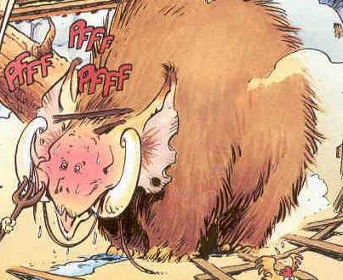
Pétaure épuisé à la suite d'une pointe de vitesse
_ freinage, ARRÊT, stationnement

S’il peut, à première vue, sembler évident qu’il suffit de s’arrêter de chanter pour que le pétaure stoppe sa course, la réalité technique est bien plus complexe. En effet, un conducteur qui arrêterait brusquement de chanter alors que son pétaure est à plein régime s’apercevrait rapidement des désagréments de la chose : la bête braque et tout le chargement du véhicule (conducteur et passagers compris) est projeté en avant au risque de choir lamentablement sur la route… Il est donc plus que recommandé de freiner en douceur quand on en a la possibilité. Pour ce faire, il suffit de baisser progressivement le volume du chant comme on baisse le ton tout doucement quand on raconte une histoire à un enfant qui s’endort. La technique demande un certain entraînement mais a prouvé son efficacité. On peut également s’équiper d’un dispositif COP (cf. chapitre "équipement" p.9). Ce système de freinage se montre particulièrement utile quand vous devez freiner brusquement. En effet, devant un obstacle inattendu, le conducteur lambda aura tendance à se mettre à hurler, provoquant chez le pétaure, qui prend cette émission de son pour la poursuite de la chanson, une accélération au lieu d’un arrêt. Les conséquences d’une telle réaction peuvent évidemment être catastrophiques. Dans ce cas, le COP offre une sécurité irremplaçable. Attention tout de même à ne pas abîmer les tympans de votre pétaure en rabattant trop rapidement le COP sur ses oreilles : la dépression ainsi créée peut être dangereuse pour ces précieux organes…
Le COP est également recommandé en ville pour les arrêts temporaires. En effet, si vous arrêter de chanter suffit à maintenir votre pétaure au repos en rase campagne, il risque, malgré votre silence, en agglomération, de redémarrer de manière impromptue sous l’impulsion du chant d’un autre conducteur qui vous aurait frôlé de trop prêt.
Pour les arrêts plus longs, vous devez munir votre pétaure en stationnement de bouchons de liège dans les oreilles. Il est conseillé de le laisser à proximité d’un champ ou, en ville, dans un parc spécialisé où il pourra reprendre des forces en toute quiétude.
_ LES VÉHICULES PRIORITAIRES

Sur la route, certains pétaures sont prioritaires en raison de la nature de la cargaison qu’ils transportent ou de la qualité de leur propriétaire. Vous devez donc leur céder le passage aux intersections et vous efforcer de chanter moins fort quand vous les croisez (ou qu’ils vous doublent) pour ne pas troubler leur environnement sonore (et par conséquent la direction des animaux).
Ces véhicules sont :
- les pétaures d’approvisionnement des tavernes et débits de boissons : comme chacun sait, le gris de Klostope est l’un des principaux carburant de la garde Eckmuhlienne et des marins de Troy. Certaines pénuries ont déjà provoqué par le passé des grèves générales de la première et de véritables émeutes chez les seconds, mettant sérieusement en danger l’équilibre économique de la région et la paix civile dans les quartiers populaires des grandes agglomérations. Depuis, la vente d’alcool a été déclarée d’utilité publique et l’acheminement des tonneaux de vins et de bières a été consacré priorité nationale.
- les pétaures du conservatoire : souvent chargés d’acheminer un sage dans un endroit où les habitants sont en panne de magie, la rapidité de leur transit peut être de la plus haute importance pour la sécurité civile d’une contrée.
- d’une manière générale, tous les pétaures affublés de boucles d’oreilles rouges à grelots et dont le conducteur possède une attestation authentique de priorité dispensée discrétionnairement par le conservatoire : véhicules diplomatiques, pétaures privés et de fonction des érudits ou animaux appartenant à des notables suffisamment riches pour soudoyer les fonctionnaires d’Eckmühl…

Certains autres véhicules, s’ils ne sont pas officiellement dénommés « prioritaires », jouissent également d’un certain droit de précellence sur la route. Leur privilège découle en général d’une coutume ancestrale que tout le monde respecte par automatisme ou tout simplement par bon sens. La priorité des pétaures de la garde d’Eckmühl est ainsi rarement bafouée par les autres conducteurs en raison des emprisonnements arbitraires ou des amendes démesurées que ceux-ci peuvent infliger à n’importe quel passant même dans son droit. Il en va de même pour les conducteurs possédants des pouvoirs particulièrement dangereux si on les énerve ou de ceux accompagnés d’un troll enchanté… Enfin, par la force des choses, celui qui chante le plus fort est toujours le premier à passer. Les chanteurs lyriques et ménestrels professionnels jouissent ainsi d’une primauté de passage naturelle et admise par tous.

quelques chansons pour la route…

Stiou‘’bohol
(d’après Stewball d'Hugues Auffray)

(Catégorie 1)

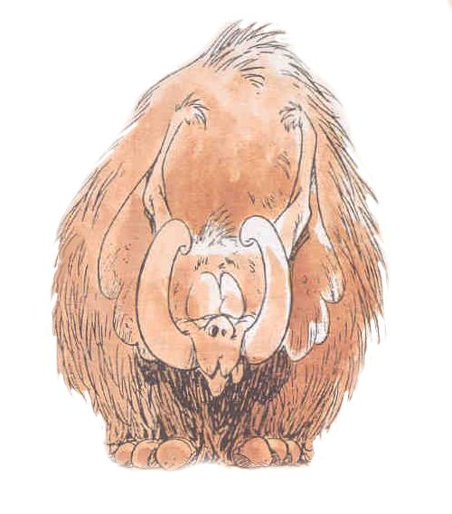

Il s’appelait Stiou’bohol

C’était un pétaure blanc
Il était mon idole
Et moi j’avais dix ans

Papa l’avait acheté
A un gentil marchand
Pour même pas vingt poulets
Il avait d’ja 15 ans

Mais le brave Stiou’bohol
Tout vieillard grisonnant
Était un fier pétaure
Et je l’aimais vraiment

Je passais mes dimanches
Dès que j’avais le temps
À monter cette vieille branche
Pour sillonner les champs

On en a fait des bornes

Et aussi des étangs
Car mon pauvre pétaure
N’entendait plus vraiment

Et j ‘avais beau crier
Mes plus belles chansons
Sans cesse il dérivait
Et jouait les poissons

Ca m’faisait rigoler
Car j’étais insouciant
Et ce bon vieux Stiou-bohol
R’montait dégoulinant

Mais les plus belles virées
Ne durent jamais longtemps
Et à force d’être mouillé
Stiou’bohol pris froid au vent

J’ai eu beau le soigner
Trois jours entiers durant
Bouillottes, grogs et bains de pieds
Eurent un effet cuisant

Ainsi en plein été
Celui de ses 16 ans
Mon Stiou’bohol a crevé
A force d’être à l’étang

Il s’appelait Stiou’bohol
C'était mon Pétaure Blanc…

Il suffira d'un signe
(D'après Jean-Jacques Goldman)

(Catégorie 2)

Il suffira d'un signe un matin
Un matin tout tranquille et serein
Une épée qu'un troll brise, et soudain
Le destin s'achemine entre ses mains

Ce jour-là on s'ennuie à Glinin
Lanfeust avec Cixi, joue au bain
Le chevalier arrive arme en main
Il demande qu'on l'effile avec soin

Refrain: Lanfeust saisi l'ivoire du pommeau de sa main
Et tout à coup le feu ne lui fait plus rien
Tout l'monde crie au miracle mais Nicolède sait bien
Ce pouvoir absolu… tout changera demain!

Ils quitteront la ville au matin
Les chemins difficiles, les vauriens,
L'acier qui les mutile au quotidien
Mais le Mago les guide, c'est certain

Dieux du Darshan
(d'après "Les rois du monde" issu de la comédie musicale Roméo et Juliette)

(Catégorie 3)

Dieux du Darshan
Rois des sommets
Ils ont la plus belle vue
Les meilleurs mets
Malgré tout ça, ils ne dureraient pas
Si nous en bas, on les vénérait pas

Schlikäh, Sparshöng
Font tous ce qu’ils peuvent
S’ils n’ont plus d’monde autour d’eux, c’est le linceul
Alors là haut au palais, ils s’agitent
Pour pas qu’ici on n’oublie leurs mérites

Nous on fait l’amour, on s’entretue
On se déchire, on s’évertue
A satisfaire tous leurs désirs
Même si ça nous fait pas plaisir

On sait qu’les dieux c’est comme l’argent
Pour vivre, y’a qu’ça d’important
Il s’foutent pas mal de la morale
Même si ça la fout un peu mal

